نکات مربوط به پروژه راه اندازی ماژول فرستنده و گیرنده RF433MHz

ابتدا با نحوه کار این پروتکل آشنا شویم :

<https://sisoog.com/2017/04/%D8%B3%D9%88%D8%B1%D8%B3-%DA%A9%D8%AF-%D9%88-%D8%AF%DA%A9%D8%AF%DB%8C%D9%86%DA%AF-%D8%B1%DB%8C%D9%85%D9%88%D8%AA-%DA%A9%D8%AF%D9%84%D8%B1%D9%86/>

در ارتباط rf چه در باند 433 و چه 315 از مدولاسیون ask که زیرمجموعه ای از مدولاسیون fm است استفاده میشود به این صورت که پالس دیجیتال سوار بر موج مدولاسیون شده و با تغییر در فرکانس پالس های 1 منطقی و 0 منطقی را تولید میکند . البته در متد ask برای ساده سازی ارسال و دریافت تنها پالس های 1 تولید و ارسال میشود و عدم ارسال به منزله 0 میباشد .

هر فریم ارسالی شامل 8 بیت داده همزمانی ، 20 بیت کد منحصر بفرد برای هر ریموت و 4 بیت انتهایی وضعیت کلید های فشرده شده هر ریموت را منتقل میکند.

<https://medium.com/@stephanschrijver/control-your-433mhz-sockets-with-nodemcu-and-a-rf-transmitter-module-e50edb60ccb7>

<https://www.instructables.com/Using-an-ESP8266-to-Control-Mains-Sockets-Using-43/>

شروع پروژه :

طرح مسئله

پروژه حاوی سه قسمت میباشد : اولین قسمت پلتفرم مدیریتی که به صورت وب اپلیکیشن میباشد . قسمت دوم هاب کنترلی که از طریق وای فای به اینترنت متصل میباشد و دستورات ارسالی از پلتفرم را دریافت و پس از تحلیل از طریق ماژول 433 به دستگاه مد نظر ارسال میکند .

برای اجرای این پروژه روند به صورت معکوس از گام سوم به سمت گام نخست خواهد بود . پس ابتدا باید ریموت مقصد رمزگشایی شود .

برای این منظور کد زیر را بر روی آردویینو آپلود میکنیم و از طریق سریال مانیتور پنل ، کد باینری و دسیمال ریموت را استخراج میکنیم .

/*

Example for receiving

https://github.com/sui77/rc-switch/

If you want to visualize a telegram copy the raw data and

paste it into http://test.sui.li/oszi/

*/

#include <RCSwitch.h>

RCSwitch mySwitch = RCSwitch();

void setup() {

Serial.begin(9600);

mySwitch.enableReceive(0); // Receiver on interrupt 0 => that is pin #2

}

void loop() {

if (mySwitch.available()) {

output(mySwitch.getReceivedValue(), mySwitch.getReceivedBitlength(), mySwitch.getReceivedDelay(), mySwitch.getReceivedRawdata(),mySwitch.getReceivedProtocol());

mySwitch.resetAvailable();

}

}

خب ریموت مقصد ما دیکد شد و کد های مربوط به دو کلید مورد نیاز ما به شرح زیر میباشد .

011010010001011011001100 // 6887116 // 5825

011010010001011011000001 // 6887105 // 5836

البته دقت شود عددی که روی متغیرvalue ذخیره میشود عدد متفاوتی از عدد نمایش داده میباشد که عددموردنطر در انتها به صورت 4 رقمی امده و باید ارتباطش با انها در ادامه پیدا شود ولی فعلا بدانیم که برای دستورات شرطی کنترلی از عدد اخر 4 رقمی استفاده کنیم .

حالا میریم سراغ کنترلر مرکزی یا همون هاب مرکزی که محصول اصلی ما باشه .

برای این کار اول باید NodeMCU را به ماژول 433 متصل کنیم و پین هارو پروگرام کنیم .

شماتیک اتصال در تصاویر اومده که لینکش در ابتدای مطلب هست .

برای نوشتن برنامه کنترلر باید به سه قسمت توجه شود . اول اتصال ماژول به وب سرور ، دوم دربافت اطلاعات و تجزیه و تبدیل به بیت های قابل مدولاسیون شدن و در آخر ارتباط با ماژول 433 و ارسال بیت ها بر روی موج RF .

کد برنامه در قسمت hub همین فولدر ذخیره شده است ولی به دلیل عدم کارکرد ماژول فرستنده امکان تست سناریو نبود.

## ویژگی های ماژول فرستنده و گیرنده 315/433 مگاهرتز RF

در بسیاری از مواقع نیاز است که تجهیزات الکترونیکی به صورت بی سیم به یکدیگر متصل شوند. در این مواقع از تجهیزات Radio Frequency یا به اختصار RF استفاده می شود. RF ها شامل تمامی امواج رادیویی هستند که با توجه به فرکانس و دامنه می‌توانند فاصله‌های مختلفی را طی کنند و به گیرنده برسند.

ماژول فرستنده و گیرنده وایرلس شامل یک فرستنده و یک گیرنده بوده که می‌توانند در امواج رادیویی با فرکانس 433MHz و 315MHz کار کنند.

این ماژول در دو نوع مختلف 433MHz و 315MHz تولید می‌شود.

##### نکته

تمامی ماژول‌هایی که از باند فرکانسی 315/433 مگاهرتز استفاده می‌کنند می‌توانند با یکدیگر صحبت کنند و هیچ گونه امنیت اطلاعاتی در این نوع ارتباط وجود ندارد. در صورتی که نیاز به امنیت باشد، باید در فرستنده و گیرنده از کد گذاری (قفل گذاری) استفاده شود.

##### توجه

این ماژول به صورت یک طرفه می‌باشد و فقط از سمت فرستنده به سمت گیرنده اطلاعات ارسال می شود. در صورت نیاز به ارتباط دو طرفه باید از دو جفت از این ماژول استفاده شود.

[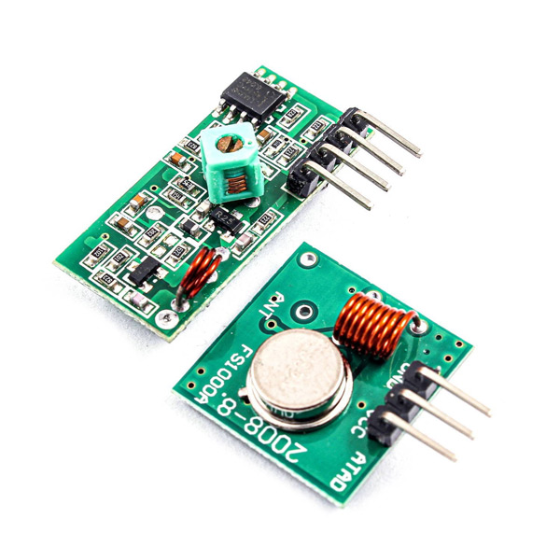](https://thecaferobot.com/learn/wp-content/uploads/2021/04/1-1.jpg)

جهت دریافت دیتاشیت ماژول فرستنده و گیرنده 433MHz-315MHz اینجا کلیک کنید.

### [Transmitter and Receiver Module Datasheet](https://thecaferobot.com/learn/download/transmitter-and-receiver-module-datasheet/)

 1 file(s)  575.17 KB

[DOWNLOAD](https://thecaferobot.com/learn/interfacing-315-433-mhz-rf-transmitter-receiver-module-with-arduino/)

## معرفی پایه ها (Pinout) ماژول فرستنده و گیرنده 315/433 مگاهرتز RF

هر کدام از ماژول‌های فرستنده و گیرنده دارای 3 پایه به شرح زیر است:

* **VIN**: تغذیه ماژول
* **GND:** زمین
* **Data:** خط داده ارسالی یا دریافتی

[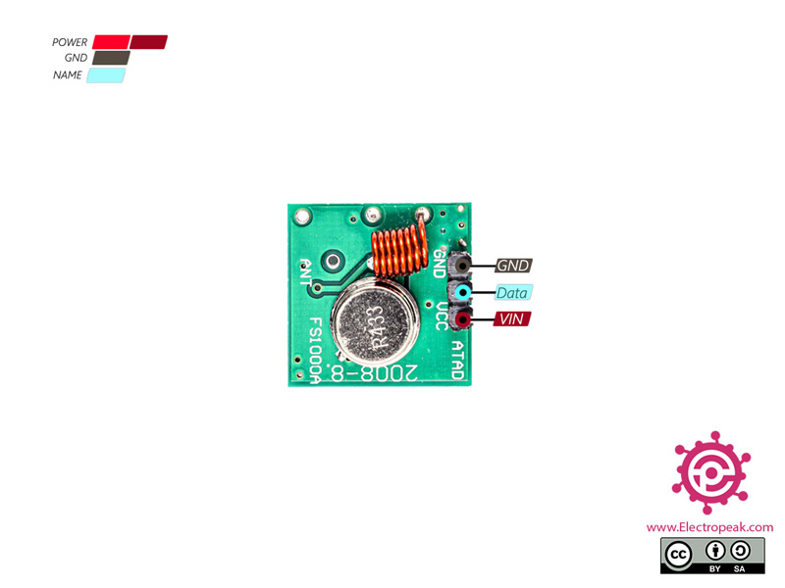](https://thecaferobot.com/learn/wp-content/uploads/2021/04/pin1.jpg)

[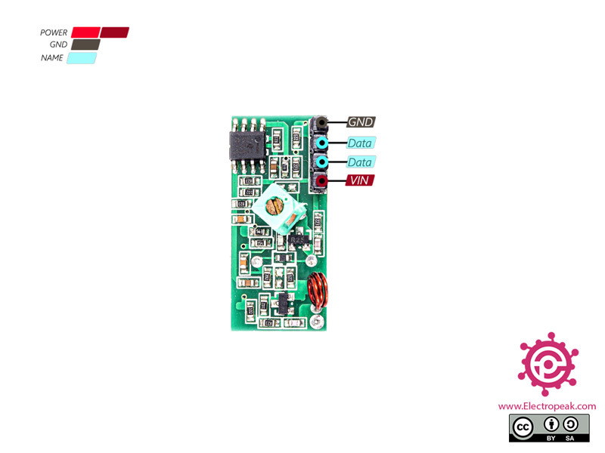](https://thecaferobot.com/learn/wp-content/uploads/2021/04/pin-1.jpg)

## لوازمی که به آن احتیاج دارید

[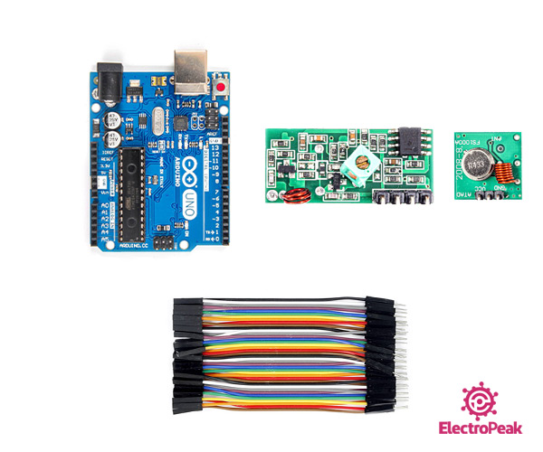](https://thecaferobot.com/learn/wp-content/uploads/2021/04/Required-Materials-1.jpg)

### قطعات مورد نیاز

|  |  |  |  |
| --- | --- | --- | --- |
| Arduino UNO R3 | × | 1 |  |
| ماژول فرستنده و گیرنده 433MHz | × | 1 |  |
| ماژول فرستنده و گیرنده 315MHz | × | 1 |  |
| سیم جامپر نری به مادگی | × | 1 |  |

### نرم افزارهای کاربردی

|  |  |
| --- | --- |
| آردوینو IDE |  |

## راه اندازی مماژول فرستنده و گیرنده 315/433 مگاهرتز RF

### گام اول: سیم بندی

مطابق مدار زیر، هر یک از ماژول‌های فرستنده و گیرنده را به یک برد آردوینو وصل کنید.

[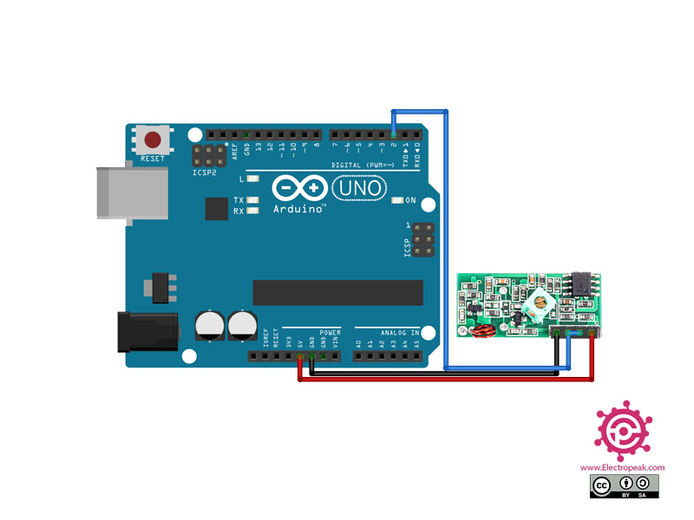](https://thecaferobot.com/learn/wp-content/uploads/2021/04/wire.jpg)

[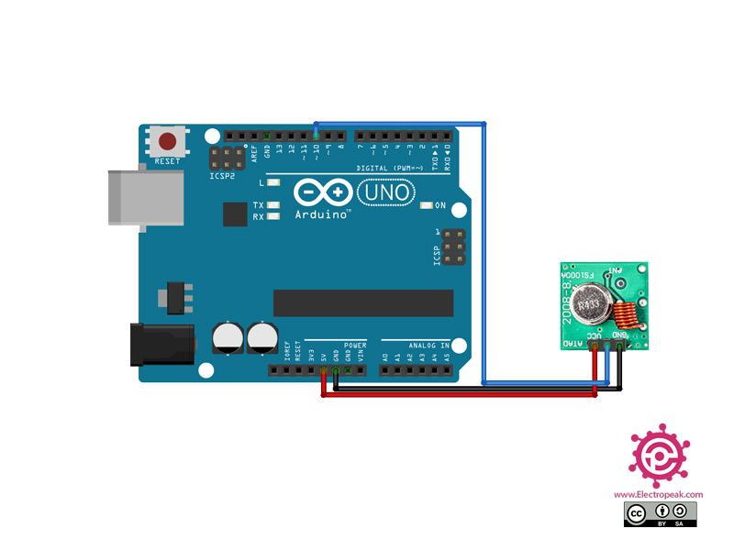](https://thecaferobot.com/learn/wp-content/uploads/2021/04/wire1.jpg)

### گام دوم: نصب کتابخانه

کتابخانه زیر را بر آردوینوی خود نصب کنید.

<https://github.com/sui77/rc-switch>

##### توجه

اگر نیاز به راهنمایی بیشتر برای نصب کتابخانه بر روی آردوینو دارید، [می توانید به آموزش نصب کتابخانه بر آردوینو](https://thecaferobot.com/learn/how-to-install-an-arduino-library/) مراجعه کنید.

### گام سوم: کد

کد زیر را بر روی آردوینوی فرستنده آپلود کنید.

/*

Example for different sending methods

https://github.com/sui77/rc-switch/

*/

#include <RCSwitch.h>

RCSwitch mySwitch = RCSwitch();

void setup() {

Serial.begin(9600);

// Transmitter is connected to Arduino Pin #10

mySwitch.enableTransmit(10);

// Optional set protocol (default is 1, will work for most outlets)

// mySwitch.setProtocol(2);

// Optional set pulse length.

// mySwitch.setPulseLength(320);

// Optional set number of transmission repetitions.

// mySwitch.setRepeatTransmit(15);

}

void loop() {

/* See Example: TypeA_WithDIPSwitches */

mySwitch.switchOn("11111", "00010");

delay(1000);

mySwitch.switchOff("11111", "00010");

delay(1000);

/* Same switch as above, but using decimal code */

mySwitch.send(5393, 24);

delay(1000);

mySwitch.send(5396, 24);

delay(1000);

/* Same switch as above, but using binary code */

mySwitch.send("000000000001010100010001");

delay(1000);

mySwitch.send("000000000001010100010100");

delay(1000);

/* Same switch as above, but tri-state code */

mySwitch.sendTriState("00000FFF0F0F");

delay(1000);

mySwitch.sendTriState("00000FFF0FF0");

delay(1000);

delay(20000);

}

Arduino

Copy

کد زیر را بر روی آردوینوی گیرنده آپلود کنید.

/*

Simple example for receiving

https://github.com/sui77/rc-switch/

*/

#include <RCSwitch.h>

RCSwitch mySwitch = RCSwitch();

void setup() {

Serial.begin(9600);

mySwitch.enableReceive(0); // Receiver on interrupt 0 => that is pin #2

}

void loop() {

if (mySwitch.available()) {

int value = mySwitch.getReceivedValue();

if (value == 0) {

Serial.print("Unknown encoding");

} else {

Serial.print("Received ");

Serial.print( mySwitch.getReceivedValue() );

Serial.print(" / ");

Serial.print( mySwitch.getReceivedBitlength() );

Serial.print("bit ");

Serial.print("Protocol: ");

Serial.println( mySwitch.getReceivedProtocol() );

}

mySwitch.resetAvailable();

}

}

Arduino

Copy

این کد جهت تست ارتباط مابین فرستنده و گیرنده رادیویی می‌‌باشد.

در سریال مانیتور، گیرنده اطلاعات ارسالی را مشاهده می‌کند.

[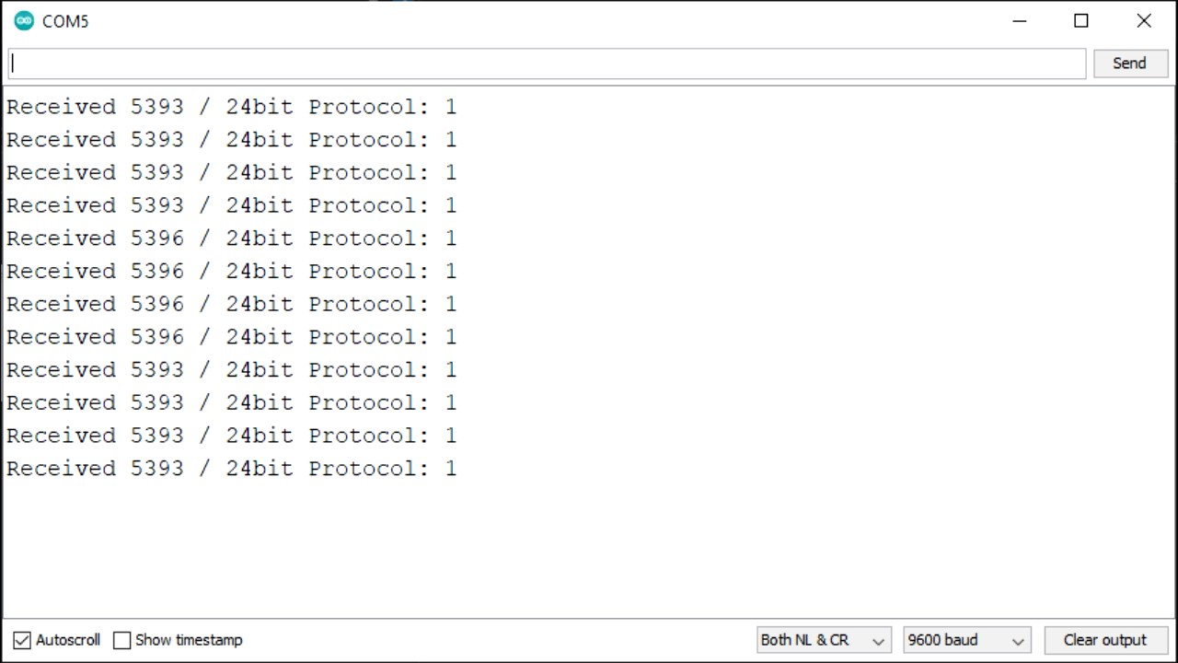](https://thecaferobot.com/learn/wp-content/uploads/2021/04/Serial-1.jpg)